重要气象信息专报

一、天气趋势

2024年春节期间（2月10～2月17日），前中期我县以多云天气为主，部分地区早晨有雾，山区将出现霜冻；后期我县有降雨天气，海拔1400米以上地区有雨夹雪或小雪。具体天气预报如下：

8日（廿九），阴天间多云，6℃～11℃，高山区，－3℃～2℃。

9日（除夕），阴天间多云，7℃～13℃，高山区，－2℃～4℃。

10日（初一），多云到晴，5℃～16℃，高山区，－4℃～7℃。

11日（初二），晴转多云，5℃～15℃，高山区，－4℃～6℃。

12日（初三），多云，9℃～17℃，高山区，0℃～8℃。

13日（初四），阴天间多云，10℃～16℃，高山区，1℃～7℃。

14日（初五），多云，7℃～15℃，高山区，－2℃～6℃。

15日（初六），小雨，8℃～12℃，高山区有雨夹雪或小雪，－1℃～4℃。

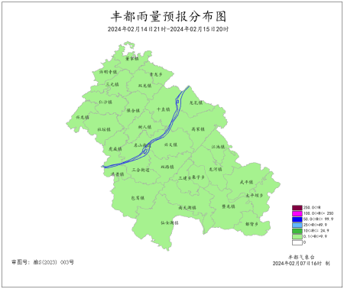

16日（初七），小雨转多云，7℃～13℃，高山区雨夹雪或小雪转多云，－2℃～3℃。

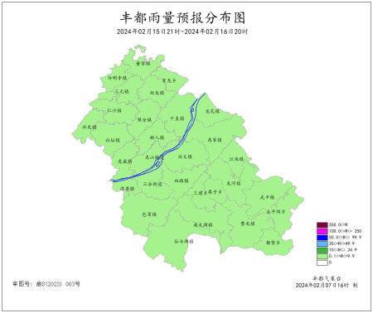

17日（初八），多云，6℃～15℃，高山区，－4℃～5℃。

二、重点关注

1．　春节期间我县多云到晴天气多，部分路段早晨有雾，提请加强交通安全管理，防范大雾对节日出行的不利影响。

2．　春节后期有降雨天气，高海拔山区将出现降雪和道路结冰，雨雪天气对道路交通、旅游安全、高海拔地区群众生产生活带来不利影响和风险，建议加强防范应对。

3．春节期间，森林火险气象条件等级上升，加之祭扫高峰，建议加强野外用火管理，防范森林火灾。室内取暖注意通风和消防安全。